Šiaulių ŽRVVG būstinės vieta Šiaulių m. sav., J. Basanavičiaus g. 41. Šiaulių ŽRVVG jungia 17 narių, kurie atstovauja įvairias organizacijas, įstaigas ir įmones, veikiančias Šiaulių žuvininkystės regiono vietos veiklos grupės teritorijoje (1 pav.), (Šiaulių ŽRVVG narių sąrašas būstinėje).
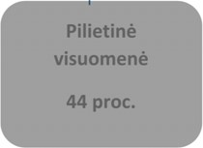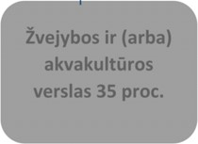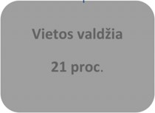

Atstovaujami trys sektoriai
Pilietinė
visuomenė
proc.
44
Žvejybos ir (arba)
akvakultūros
verslas 35 proc.
Vietos valdžia
21
proc
.
Šiaulių ŽRVVG narių pasiskirstymas pagal atstovaujama sektorių
Pagal Šiaulių ŽRVVG įstatus aukščiausias ŽRVVG valdymo organas yra visuotinis narių susirinkimas, kuris ketverių metų kadencijai renka ŽRVVG valdybą (kuri iš savo narių renka valdybos pirmininką) ir ŽRVVG pirmininką. VVG valdymo organų funkcijos reglamentuotos Šiaulių ŽRVVG įstatuose (Šiaulių ŽRVVG įstatai
Šiaulių ŽRVVG būstinėje).
ŽRVVG narių visuotinis susirinkimas ŽRVVG valdybos yra šaukiamas ne rečiau kaip kartą metuose. Visuotiniame ŽRVVG narių susirinkime vieno sprendžiamo balso teisę turi kiekvienas ŽRVVG narys. Neeilinis ŽRVVG visuotinis narių susirinkimas gali būti šaukiamas ŽRVVG valdybos, pirmininko, revizoriaus ar ne mažiau kaip 1/3 narių sprendimu.
ŽRVVG valdyba yra kolegialus valdymo organas, vadovaujantis ŽRVVG veiklai tarp ŽRVVG narių susirinkimų, susidedantis iš 44 proc. pilietines visuomenes t.y. bendruomenių ir/ar nevyriausybinių organizacijų, 21 proc. žvejybos ir (arba) akvakultūros verslo ir 35 proc. vietos valdžios atstovų (Šiaulių ŽRVVG valdybos narių sąrašas būstinėje). ŽRVVG valdyba yra pavaldi ŽRVVG narių susirinkimui ir atlieka visas jo pavestas funkcijas. ŽRVVG valdybos darbo tvarką nustato galiojantis Įstatai.
ŽRVVG pirmininkas – vienasmenis valdymo organas – renkamas ŽRVVG visuotinio susirinkimo. ŽRVVG pirmininkas renkamas ketverių metų kadencijai ir esamu pareigas eina Kęstutis Vaičaitis.

